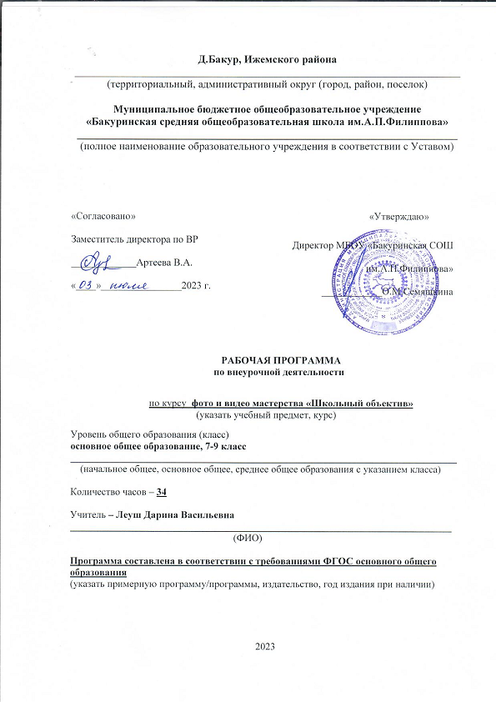

**1.Пояснительная записка**

Программа курса внеурочной деятельности «Школьный объектив» для детей с 13 до 17 лет разработан на основе:

1. Стратегии развития и воспитания в Российской Федерации на период до 2025 года (утверждено Правительством РФ от 29.05.2015г. № 996-р).
2. Основы государственной молодёжной политики РФ на период до 2025г. (утверждено Правительством РФ от29.11.2014 № 2403-р).
3. Концепции духовно-нравственного развития и воспитания личности гражданина России (Данилюк А.Я., Кондаков А.М, Тишков В.А.).
4. Приказа Министерства образования и науки Российской Федерации от 30августа 2013 года № 1015«Об утверждении Порядка организации и осуществления образовательной деятельности по основным общеобразовательным программам —программамначальногообщего,основногообщегоисреднегообщегообразования» (с изменениями и дополнениями).
5. Письма Министерства образования и науки Российской Федерации от 14.12.2015 № 09-3564 «О внеурочной деятельности реализации дополнительных общеобразовательных программ» (методические рекомендации).
6. Постановления Главного государственного санитарного врача РФ от 24.11.2015г. №81 «О внесении изменений № 3 в СанПиН 2.4.2.2821-10 «Санитарно-эпидемиологические требования к условиям и организации обучения, содержания в общеобразовательных организациях».
7. Учебного плана МБОУ «Бакуринская СОШ им. А.П. Филиппова» на 2023-2024 учебный год.

**Цель** внеурочных занятий кружка –создание условий для социального, культурного и профессионального самоопределения, творческой самореализации личности ребенка через приобщение к миру тележурналистики.

Достижение поставленной цели предусматривает решение следующих основных **задач:**

1. Развивать навыки учебного сотрудничества и социального взаимодействия со сверстниками, старшими школьниками и взрослыми в совместной проектной деятельности;
2. Применять на практике информационно-коммуникационные технологии для создания видеосюжетов.
3. Изучать основы журналистики и видеомонтажа.
4. Информировать обучающихся об особенностях различных сфер профессиональной деятельности (журналист, телеведущий).
5. Развивать организаторские и лидерские способности.

**Методологической базой программы послужили труды**: в области образного мышления Б.Г.Ананьева, Я. Л. Пономарева, Л.С. Коршуновой, И.С. Якиманской, подходивших к его изучению с философских, психологических и искусствоведческих позиций; при исследовании проблем творческого мышления B.C. Кузина, А.Н. Лука, B.C. Щербакова, Б.С. Мейлаха; анализе процессов художественною восприятия, Б.Г. Ананьева; Р. Арнхейма, СМ. Даниэля, Н.М. Фортунатова; формирования творческого воображения, Б.Ф. Ломова, Е.Н. Игнатьева, Л.С. Выготского, А.С. Коршуновой; технологии модульного обучения П.И.Третьякова, И.Б. Сенновского; технологии современного проектного обучения С.Т.Шацкого.

**Новизна данной программы** состоит в том, что она даёт возможность использовать навыки, полученные во время обучения основам тележурналистского мастерства, включая детей в систему средств массовой коммуникации общества. Школьное телевидение рассматривается в рамках данной программы как сфера социальной практики подростков, в рамках которой они развивают свои творческие способности, приобретают культурный, нравственный, мировоззренческий и социальный опыт.

Программа состоит из 5 логически выделенных частей – модулей, имеющих законченность и сопровождающихся контролем усвоения материала в форме презентации творческих проектов, фестивалей творческих идей:

1. телевидение в системе СМИ;
2. журналистские профессии на телевидении;
3. основы видео и фото монтажа;
4. основы операторского мастерства;
5. основы тележурналистики;

Программа составлена с учётом психолого-педагогических особенностей развития детей 14-17 лет. Важная особенность этого возраста – формирование активного, самостоятельного, творческого мышления у подростка. Под влиянием окружающей среды в процессе целенаправленного воспитания происходит формирование мировоззрения подростков, их нравственных убеждений и идеалов.

Складываются и развиваются моральные чувства патриотизма, интернационализма, ответственности и др. Этот возраст характеризуется и сложными эстетическими чувствами, формированием эстетического отношения к действительности. Детям подросткового возраста присущ повышенный интерес к своей личности, потребность в осознании и оценке своих личных качеств. Возможность осознать, оценить свои личные качества, удовлетворить свойственное ему стремление к самосовершенствованию подросток получит в ходе реализации данной программы.

**2. Планируемые результаты освоения программы**

**Планируемые результаты освоения курса**

## Личностные результаты:

Обучающийся научится:

* чувствовать красоту и выразительность речи, стремиться к совершенствованию собственной речи;
* оценивать свои и чужие поступки в однозначных и неоднозначных ситуациях;
* объяснять оценки поступков с позиции общечеловеческих и гражданских ценностей;
* проявлять интерес к созданию собственных текстов, к письменной форме общения;
* строить отношения с людьми, не похожими на тебя, уважать другую культуру, нед.опускать оскорблений;
* осознавать ответственность за произнесённое и написанное слово.

## Метапредметные результаты:

### Регулятивные универсальные учебные действия

Обучающийся научится:

* целеполаганию;
* планировать пути достижения целей;
* работать по плану, сверяя свои действия с целью, корректировать свою деятельность;
* вырабатывать критерии оценки и определять степень успешности своей работы и работы других в соответствии с этими критериями.

### Познавательные универсальные учебные действия

Обучающийся научится:

* основам реализации проектно-исследовательской деятельности;
* осуществлять расширенный поиск информации с использованием ресурсов библиотек и Интернета;
* устанавливать причинно-следственные связи;
* строить рассуждения;
* объяснять явления, процессы, связи и отношения, выявляемые в ходе работы.

### Коммуникативные универсальные учебные действия

Обучающийся научится:

* адекватно использовать речевые средства для решения различных коммуникативных задач;
* владеть монологической и диалогической формами речи;
* высказывать и обосновывать свою точку зрения;
* слушать и слышать других, пытаться принимать иную точку зрения, быть готовым корректировать свою точку зрения;
* договариваться и приходить к общему решению в совместной деятельности; задавать вопросы.

## Формирование ИКТ-компетентности обучающихся

Обучающийся научится:

* правильно использовать устройства ИКТ (блоки компьютера, принтер, сканер, цифровой фотоаппарат, цифровую видеокамеру);
* соблюдать технику безопасности при работе с устройствами ИКТ;
* выбирать технические средства ИКТ для фиксации изображений и звуков в соответствии с поставленной задачей;
* проводить обработку цифровых фотографий и видео файлов с использованием возможностей специальных компьютерных инструментов, создавать презентации и видеоролики на основе цифровых фотографий и видеофрагментов;
* проводить обработку звукозаписей с использованием возможностей специальных компьютерных инструментов;
* осуществлять видеосъёмку и проводить монтаж отснятого материала;
* использовать звуковые и музыкальные редакторы, программы звукозаписи и микрофоны;
* формулировать вопросы к сообщению, создавать краткое описание сообщения; цитировать фрагменты сообщения;
* избирательно относиться к информации, отказываться от потребления ненужной информации;
* соблюдать нормы информационной культуры, этики и права;
* использовать различные приёмы поиска информации;
* проектировать и организовывать индивидуальную и групповую деятельность с использованием ИКТ.

## Основы проектной деятельности

Обучающийся научится:

* планировать и выполнять исследование,
* выбирать и использовать методы, релевантные рассматриваемой проблеме: опросы, объяснения, использованиестатистическихданных,интерпретациифактов;
* ясно, логично и точно излагать свою точку зрения, использовать языковые средства, адекватные обсуждаемой проблеме;
* отличать факты от суждений, критически относиться к суждениям.

**Место предмета в учебном плане**

Занятия кружка проводятся 1 раз в неделю, 10-11 класс – 34 часа.

**Форма организации:** кружок.

Воспитательные результаты внеурочной деятель­ности школьников распределяются по трём уровням.

1-й уровень - *школьник знает и понимает общественную жизнь.*

2-й уровень – *школьник ценит общественную жизнь*.

3-й уровень*– школьник самостоятельно действует в общественной жизни.*

|  |  |  |
| --- | --- | --- |
| **Содержание** | **Способ достижения** | **Формы деятельности** |
| ***Первый уровень результатов*** | | |
| Приобретение школьником социальных знаний (об общественных нормах, устройстве общества, о социально одобряемых и неодобряемых формах поведения в обществе и т.п.), первичного понимания социальной реальности и повседневной жизни. | Достигается во взаимодействии с учителем как значимым носителем положительного социального знания и повседневного опыта. | Беседа, лекция. |
| ***Второй уровень результатов*** | | |
| Получение школьником опыта переживания и позитивного отношения к базовым ценностям общества (человек, семья, Отечество, природа, мир, знания, труд, культура), ценностного отношения к социальным реальностям в целом. | Достигается во взаимодействии школьников между собой на уровне класса, школы, т.е. в защищенной, дружественной социальной среде, где он подтверждает практически приобретенные социальные знания, начинает их ценить (или отвергать). | Дебаты, тематические вечера, диспут. |
| ***Третий уровень результатов*** | | |
| Получение школьником опыта самостоятельного общественного действия в открытом социуме, за пределами дружественной среды школы, где не обязательно положительный настрой. | Достигается во взаимодействии школьника с социальными субъектами, в открытой общественной среде. | Акции, социальные проекты. |

**3. Примерное тематическое планирование занятий**

|  |  |  |  |
| --- | --- | --- | --- |
| **Дата**  **по плану** | **Дата**  **по факту** | **№**  **п/п** | **Тема занятия** |
| **Проект №1 «День знаний»** | | | |
|  |  | 1 | Формирование группы занятий. Определение целей, планов и результатов занятий. Обсуждение плана. Определение учащихся школы на роли. Составление графика съемок. Составление сценария к проекту №1. |
|  |  | 2 | «Знакомство» с камерой. Ракурс. Картинка. Фоновое решение. Сюжет. Монтаж. Программы монтажа (знакомство с программами). Монтаж отснятого материала по проекту №1, редактирование |
| **Проект №2 «День учителя»** | | | |
|  |  | 3 | Составление сценария к проекту №2. Определение учащихся школы на роли. Составление графика съемок. Обсуждение оформления и эффектов. |
|  |  | 4 | Снятие и монтаж материала, редактирование. |
|  |  | 5 | Редактирование. Просмотр и оценка получившегося фильма. |
|  |  | 6 | Демонстрация фильма на общешкольном концерте, посвященного Дню Учителя. |
| **Проект №3 «Школьная жизнь»** | | | |
|  |  | 7 | Составление сценария к проекту №3. Определение учащихся школы на роли. Составление графика съемок. Обсуждение оформления и эффектов. |
|  |  | 8 | Снятие и монтаж материала, редактирование. Выпуск фильма |
| **Проект №4 «Моя великая Россия»** | | | |
|  |  | 9 | Составление сценария к проекту №4. Определение учащихся школы на роли. Составление графика съемок. Обсуждение оформления и эффектов. |
|  |  | 10 | Снятие и монтаж материала, редактирование. Выпуск фильма. |
|  |  | 11 | Редактирование. Выпуск. |
| **Проект №5 «Сказ от сердца и души о том, как мамы хороши!»** | | | |
|  |  | 12 | Составление сценария к проекту №4. Определение учащихся школы на роли. Составление графика съемок. Обсуждение оформления и эффектов. |
|  |  | 13 | Снятие и монтаж материала, редактирование. Выпуск фильма. |
| **Проект №6 «Делай добрые дела»** | | | |
|  |  | 14 | Конкретизация темы. Составление сценария. Определение учащихся школы на роли. Составление графика съемок. |
|  |  | 15 | Поиск костюмов и определение места съемок. Оформление места. Просмотр отснятого материала. Обсуждение оформления и эффектов. |
|  |  | 16 | Монтаж отснятого материала. |
|  |  | 17 | Просмотр и оценка получившегося фильма. Редактирование. Повторный монтаж. |
|  |  | 18 | Редактирование, выпуск фильма. |
| **Проект №7 «Скоро Новый год»** | | | |
|  |  | 19 | Конкретизация темы. Составление сценария. Определение учащихся школы на роли. Составление графика съемок. |
|  |  | 20 | Снятие материала. Просмотр отснятого материала. Обсуждение оформления и эффектов. |
|  |  | 21 | Монтаж отснятого материала. Редактирование, выпуск фильма. |
| **Проект №8 « Февромарт»** | | | |
|  |  | 22 | Конкретизация темы. Составление сценария. Определение учащихся школы на роли. Составление графика съемок. |
|  |  | 23 | Снятие материала. Просмотр отснятого материала. Обсуждение оформления и эффектов. |
|  |  | 24 | Монтаж отснятого материала. Редактирование, выпуск фильма. |
| **Проект №9 «От космоса до Чернобыля»** | | | |
|  |  | 25 | Конкретизация темы. Составление сценария. Определение учащихся школы на роли. Составление графика съемок. |
|  |  | 26 | Снятие материала. Просмотр отснятого материала. Обсуждение оформления и эффектов. |
|  |  | 27 | Монтаж отснятого материала. Редактирование, выпуск фильма. |
| **Проект №10 « День Победы»** | | | |
|  |  | 28 | Конкретизация темы. Составление сценария. Определение учащихся школы на роли. Составление графика съемок. |
|  |  | 29 | Снятие материала. Просмотр отснятого материала. Обсуждение оформления и эффектов. |
|  |  | 30 | Монтаж отснятого материала. Редактирование, выпуск фильма. |
| **Проект №11 «Последний звонок»** | | | |
|  |  | 31 | Снятие материала. Просмотр отснятого материала. Обсуждение оформления и эффектов. |
|  |  | 32 | Монтаж отснятого материала. Редактирование, выпуск фильма. |
| **Проект №12 «Скоро лето! Выпускной»** | | | |
|  |  | 33 | Снятие материала. Просмотр отснятого материала. Обсуждение оформления и эффектов. |
|  |  | 34 | Монтаж отснятого материала. Редактирование, выпуск фильма. |